1. 课 p1产品经理 第一周

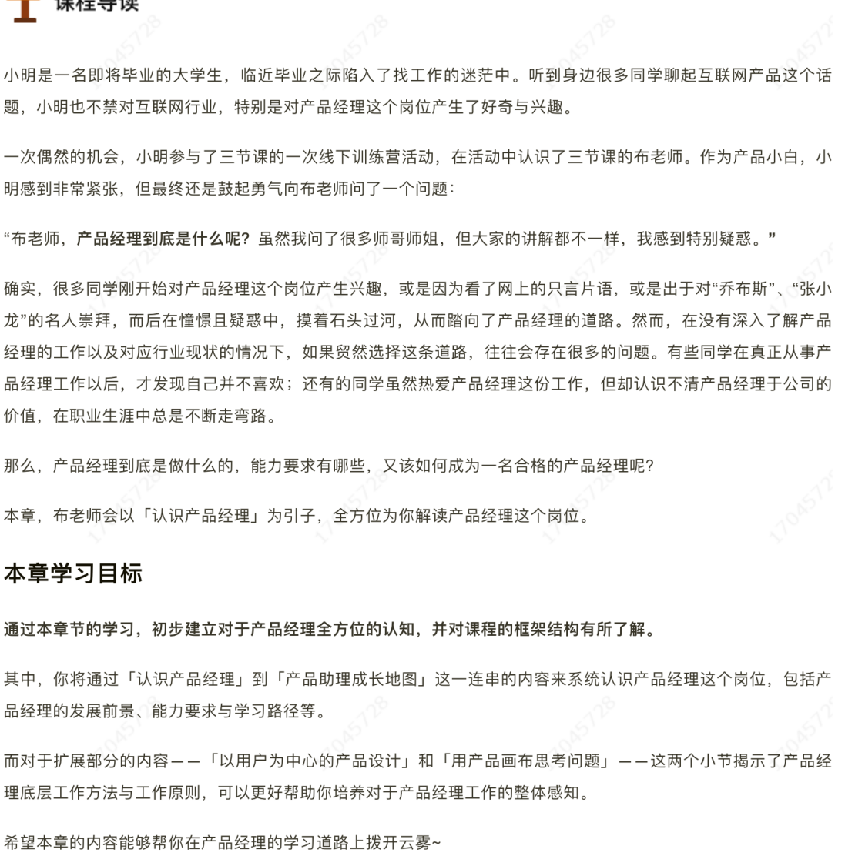

1. 产品经理是什么

用户分析：

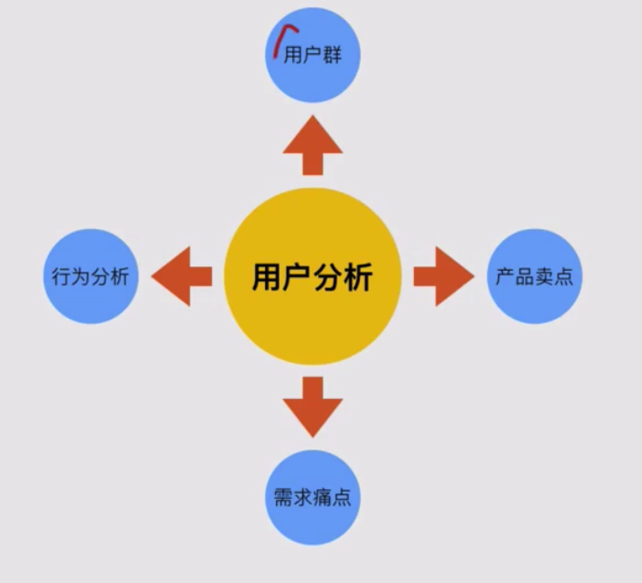

功能分析：

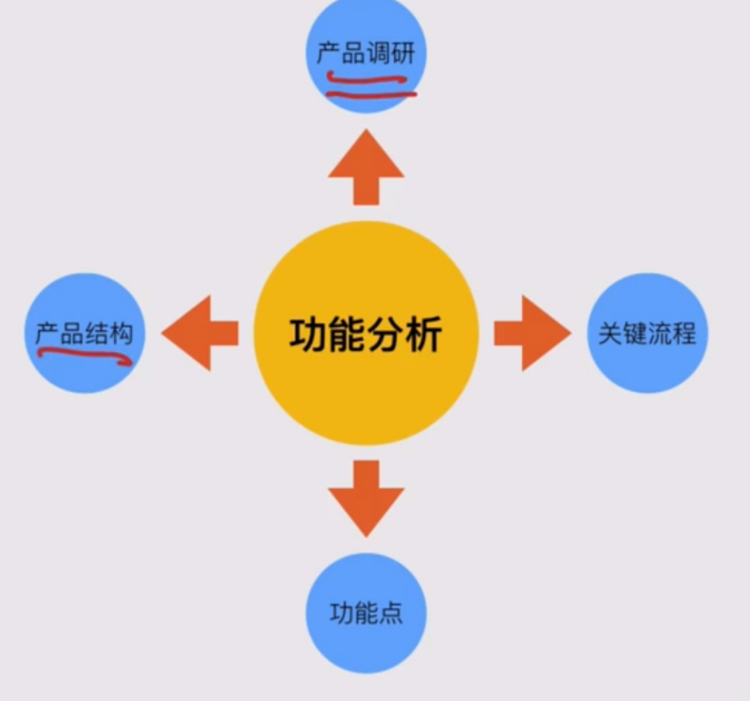

流程原型：

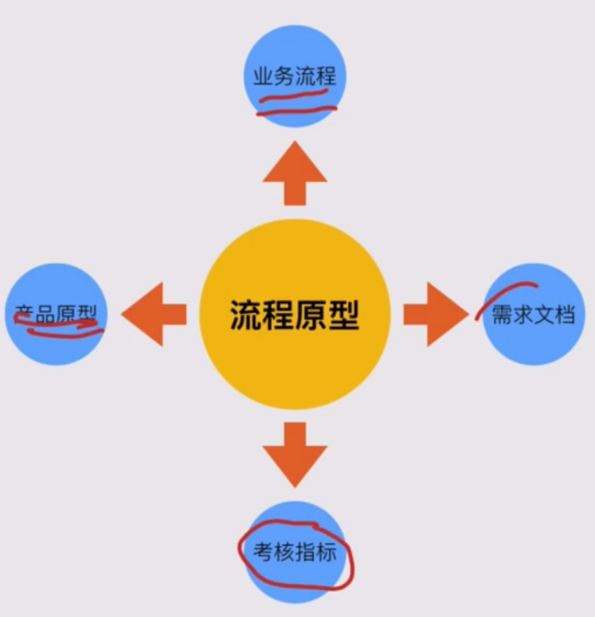

1. 产品经理的学习和成长体系

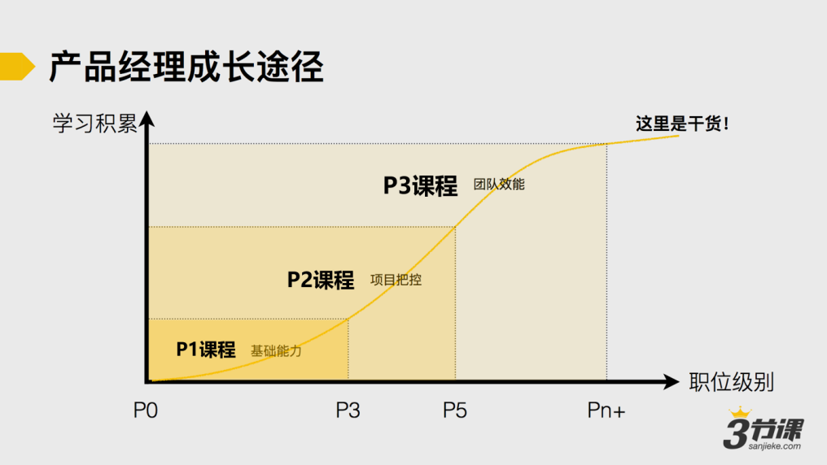

1. 产品经理如何学习

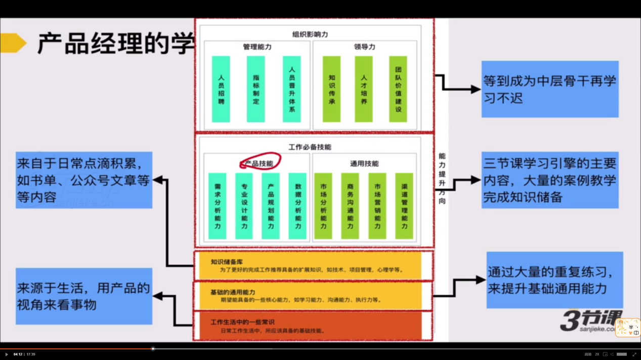

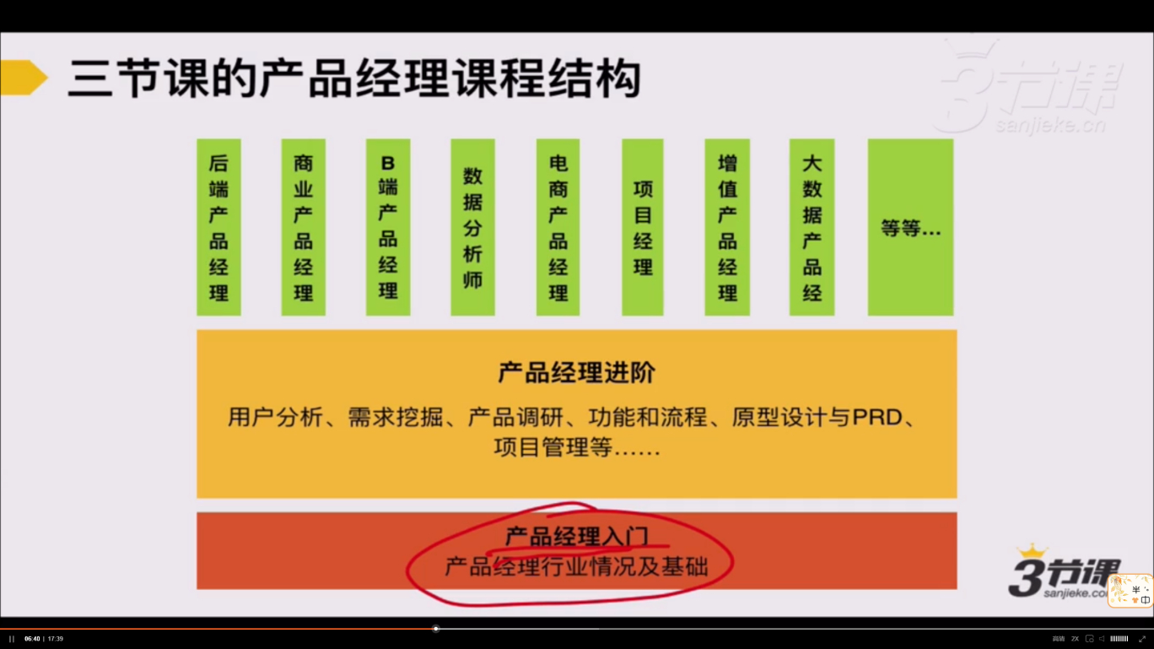

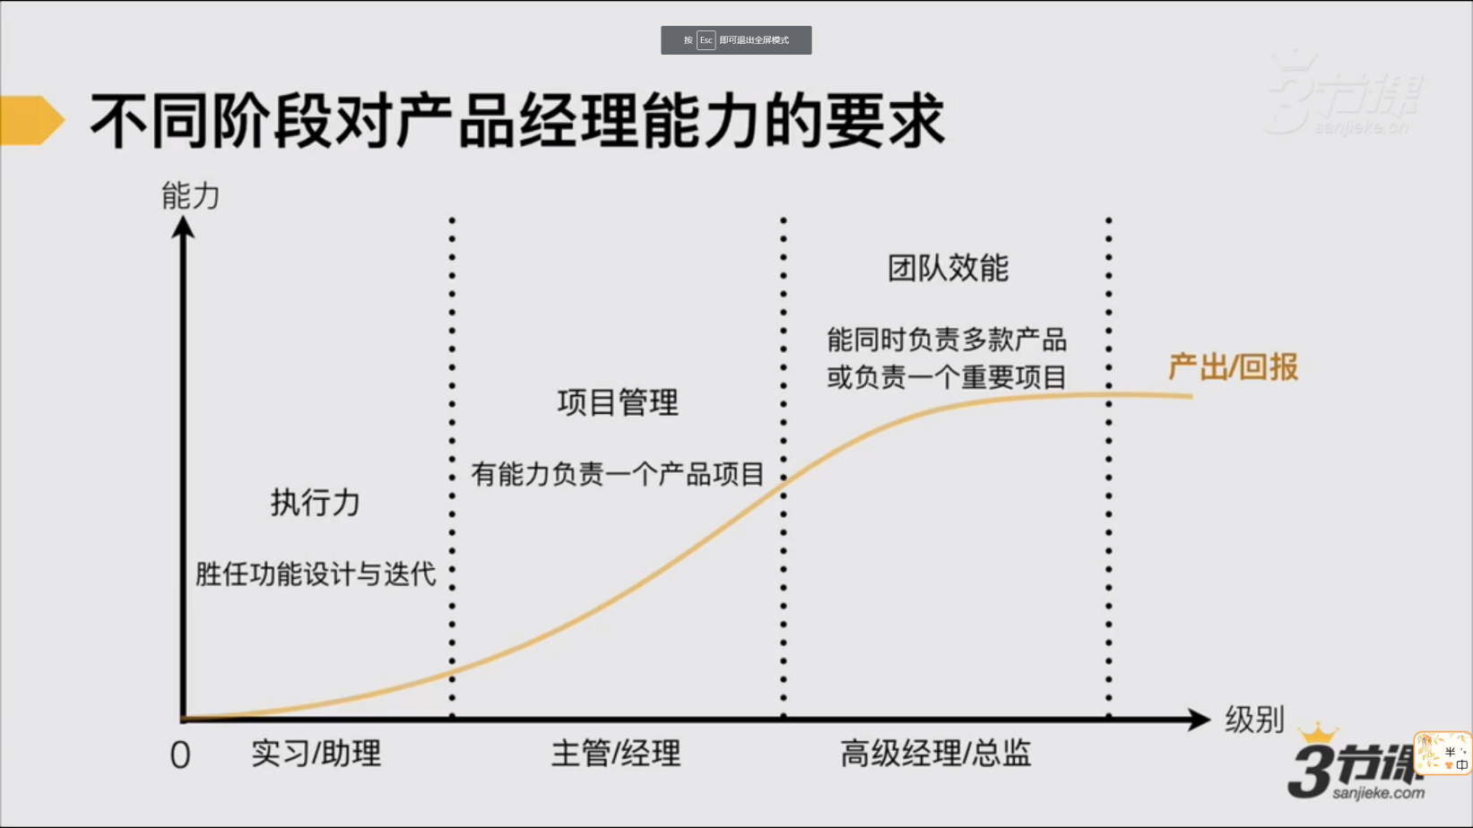

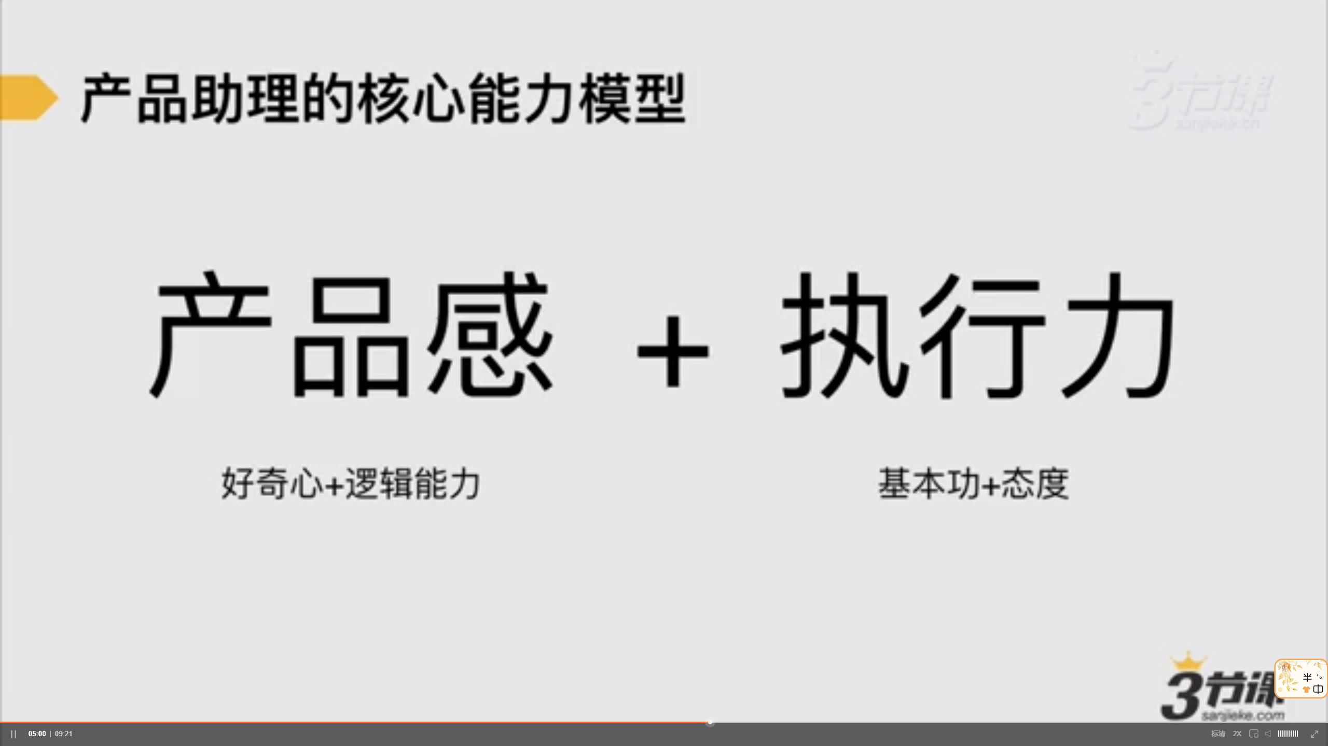

产品感 = 好奇心+逻辑能力 逻辑能力：有方法拆解它背后的意义



产品视角：用户、场景、交互构成、背后逻辑

需求训练：用户反馈 使用情况等